六年11班多元評量成果紀錄
教師：林昀蓁
活動主題 | 特教宣導體驗活動＆學習單
活動過程  反思紀錄 | 這次的體驗活動以日常生活情境為發想，教師共安排六個關卡，每位學生至少選擇一項活動進行體驗。藉由這次的特教體驗活動，許多學生感受到身體障礙之不便，期望學生未來能以同理心感受身障者之辛苦與堅毅，體悟擁有健康的身體是多麼幸福的事，進而能珍惜自己。
活動照片
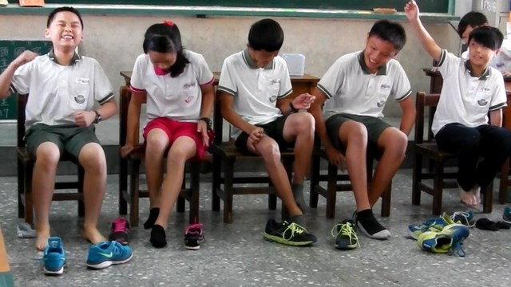 |  | 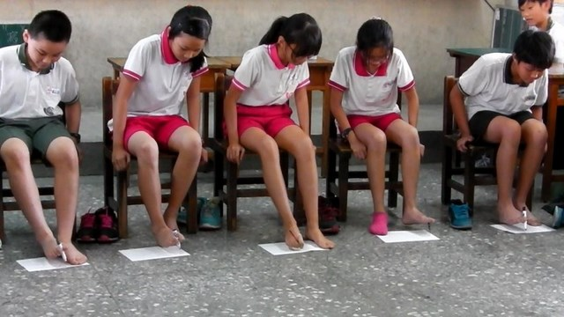
說明：無手脫鞋襪 |  | 說明：用腳寫字（題目：午安）
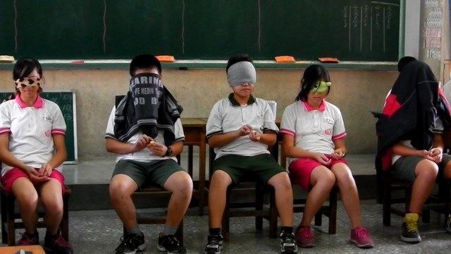 |  | 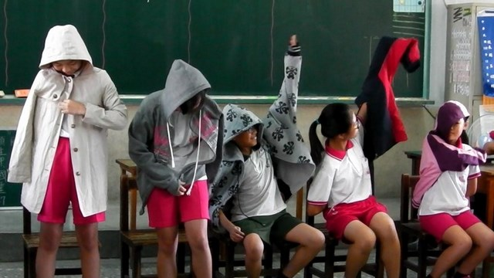
說明：蒙眼辨物（須辨認積木、硬幣、竹筷） |  | 說明：單手穿脫外套
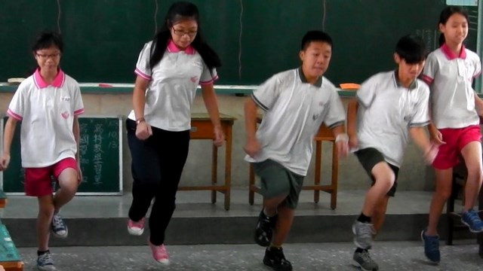 |  | 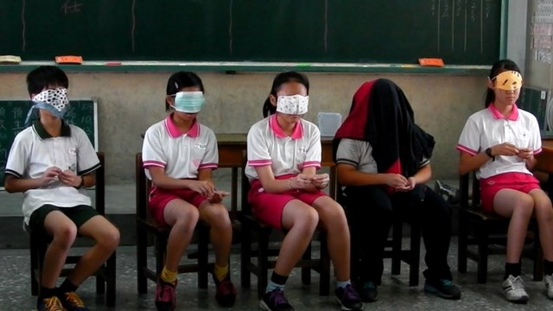
說明：單腳行走（教室前後來回一趟） |  | 說明：蒙眼辨字（需辨認三顆象棋的字）
六年11班多元評量成果記錄
教師：林昀蓁
學習單照片
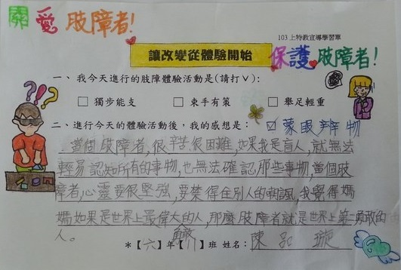 | 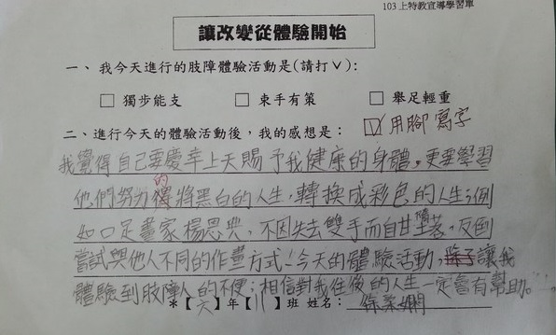
說明：體驗「蒙眼辨物」後的感言 | 說明：體驗「用腳寫字」後的感言
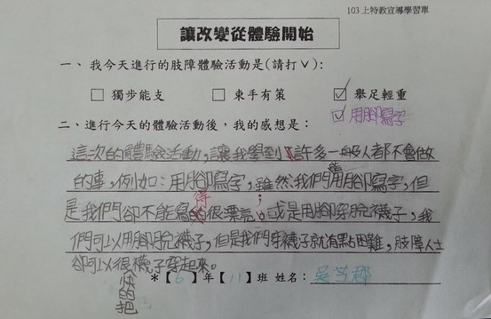 | 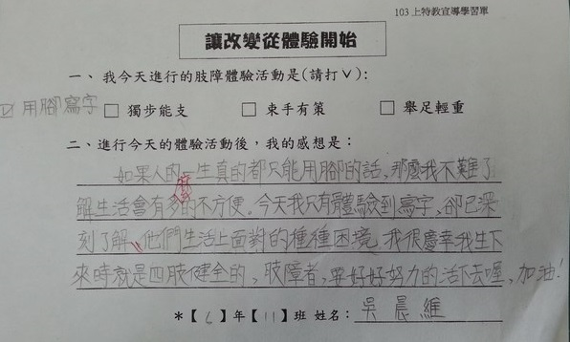
說明：體驗「舉足輕重」及「用腳寫字」後的感言 | 說明：體驗「用腳寫字」後的感言
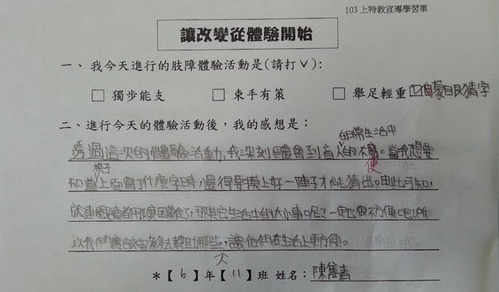 | 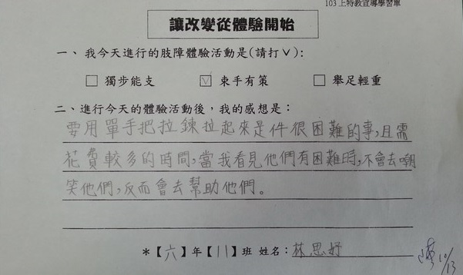
說明：體驗「蒙眼猜字」後的感言 | 說明：體驗「束手有策」後的感言

